GUIDE TECHNIQUE COMPLET
HPtransformerRT V30.1.5
+
HPTransformerStudio V8.4.0
SuperCollider 3.14 — architecture, apprentissage, génération, mémoire, OSC et pilotage temps réel

Composant | Version/source | Rôle
HPtransformerRT | V30.0 | Moteur Transformer temps réel : prédiction, apprentissage en ligne, mémoire, génération et contrôleurs runtime.
HPTransformerStudio | V8.4.0 | Interface de pilotage : contrôles, presets, graphes, heatmaps, snapshots/RCU, OSC, bus local et logs.
Ce guide est construit à partir des deux fichiers fournis. Les explications distinguent ce qui est explicitement implémenté dans le code de ce qui est une lecture conceptuelle destinée à faciliter la compréhension.

Table des matières interactive
1. Périmètre et philosophie
2. Vue d'ensemble des deux softwares
3. HPtransformerRT : architecture interne
4. Représentation des vecteurs 8D
5. Forward pass : de l'entrée à la prediction
6. Attention multi-head et Q/K/V
7. Router et Mixture of Experts
8. Mémoire : courte, longue, replay, trajectoire
9. Apprentissage online et backpropagation
10. Génération autoregressive et anti-wave
11. Paramètres runtime et sécurité des changements
12. AutoTune et MetaLearn
13. HPTransformerStudio : interface et pages
14. OSC temps réel, bus et latence
15. Presets, configuration sets et snapshots
16. Graphes, heatmaps et diagnostics
17. Procédures d'utilisation recommandées
18. Dépannage et erreurs typiques
19. Référence rapide des paramètres
20. Glossaire

1. Périmètre et philosophie
Les fichiers décrivent un système musical temps réel en deux couches. HPtransformerRT concentre le calcul et l'état du modèle ; HPTransformerStudio fournit une interface opérationnelle et une couche d'intégration OSC/bus.
- HPtransformerRT V30.1.5 est une classe SuperCollider 3.14 dont l'API expose notamment predict, learnPair, learnEvent, generateStep et generateMapped.
- Le modèle travaille avec inputSize=8 et outputSize=8 par défaut, hiddenSize=32, 4 heads de taille 8 et 4 experts.
- Le moteur sépare les paramètres structurels (tailles de matrices/mémoires) des paramètres runtime modifiables à chaud.
- Studio V8.4.0 pilote ces paramètres sans recréer les structures ; il ajoute presets, graphes, heatmaps, sauvegarde de session, OSC et bus local.
Point important : le système n'est pas seulement un Transformer de prédiction. C'est un moteur hybride combinant attention temporelle, mémoire, trajectoire, MoE, apprentissage online et post-traitement de génération.

2. Vue d'ensemble des deux softwares
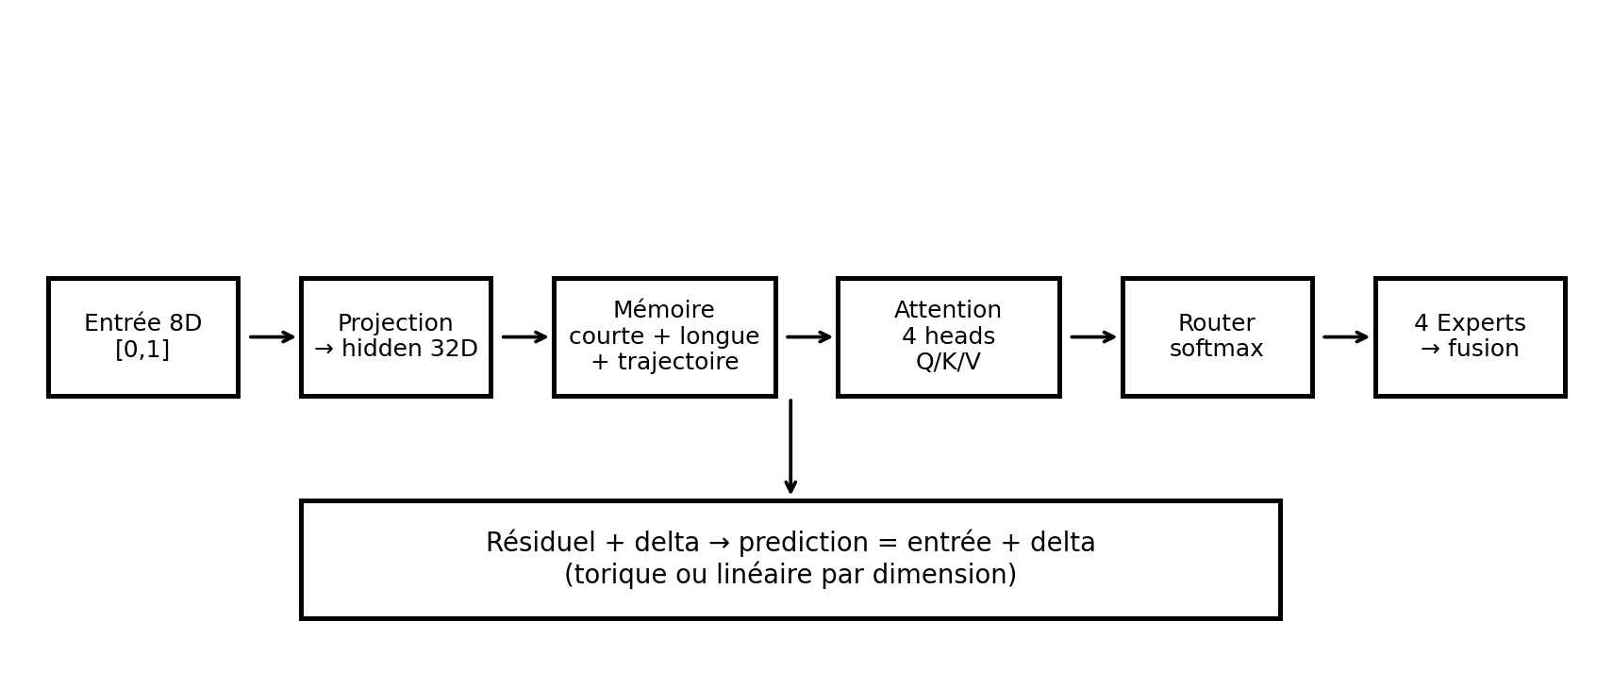
Schéma conceptuel simplifié du moteur. Le code réel contient davantage d'états et de métriques ; le diagramme sert à visualiser les grandes voies.
Couche | HPtransformerRT | HPTransformerStudio
Calcul | Projection, attention, router, experts, résiduel, delta | —
Apprentissage | learnPair / learnEvent, backprop, Adam, replay | Activation, réglage et observation
Mémoire | short, long, replay, trajectory | Pages et indicateurs mémoire
Génération | generateStep / generateMapped | Page Generation + presets
Contrôle | setParameter / runtimeConfig / morphing | Sliders, éditeur manuel, presets
Temps réel | API moteur | OSC, worker, bus ControlBus, suivi direct
Diagnostic | loss, surprise, entropy, interference, diversité | Graphes, heatmaps, logs, status

3. HPtransformerRT : architecture interne
La configuration constructeur par défaut fixe notamment inputSize=8, outputSize=8, windowSize=8, longMemorySize=16, hiddenSize=32, numHeads=4, headSize=8 et numExperts=4. Le constructeur vérifie aussi que outputSize <= inputSize, car la sortie est représentée comme une correction appliquée aux premières dimensions de l'entrée.
Élément | Valeur par défaut | Fonction
inputSize | 8 | dimension du vecteur d'entrée
outputSize | 8 | dimension de sortie
windowSize | 8 | fenêtre temporelle/attention
longMemorySize | 16 | capacité de mémoire longue
hiddenSize | 32 | espace latent
numHeads | 4 | têtes d'attention
headSize | 8 | taille d'une tête
numExperts | 4 | experts du MoE
learningRate | 0.00035 | taux d'apprentissage initial
deltaScale | 0.30 | échelle principale de la correction prédite
Les fonctions utilitaires clean, cleanSizedVector, cleanInputVector et cleanOutputVector sécurisent les entrées : aplatissement de vecteurs imbriqués, conversion numérique, remplacement de valeurs invalides et limitation à [0,1] pour les vecteurs de travail.

4. Représentation des vecteurs 8D
Les deux fichiers fournis imposent surtout une représentation numérique 8D dans [0,1]. Le document du moteur ne déclare pas dans ce fichier une sémantique fixe du type 'dimension 0 = fréquence' ; si votre pipeline musical associe fréquence, amplitude, durée, etc. à ces dimensions, cette convention appartient à l'étage qui construit le vecteur.
Le guide recommande donc de distinguer : (a) la signification musicale de chaque dimension, (b) l'échelle numérique réellement donnée au moteur, et (c) le masque torique/linéaire appliqué pendant la comparaison et la sortie.
Notion | Ce que fait le code
Nettoyage | convertit et borne les valeurs
Distance torique | distance circulaire min(|a-b|,1-|a-b|)
Différence torique | différence signée ramenée dans [-0.5,0.5]
Wrap | ramène une dimension torique dans [0,1]
Dimension linéaire | borne la valeur dans [0,1]
TorusMask | un booléen par dimension de sortie

5. Forward pass : de l'entrée à la prediction
buildForward constitue le cœur du passage avant. L'entrée est nettoyée, puis le moteur récupère un contexte de trajectoire et de mémoire longue avant la projection d'entrée.
- 1 — Nettoyage de x.
- 2 — Récupération dynamique de trajectoire à partir de x et de la vitesse observée.
- 3 — Rappel de mémoire longue.
- 4 — Projection inputProjection*x + inputBias.
- 5 — Construction de h0 avec contexte mémoire, vitesse et accélération de trajectoire.
- 6 — Construction de la mémoire temporelle active à partir de shortMemory et des souvenirs rappelés.
- 7 — Calcul des 4 heads Q/K/V et softmax.
- 8 — Concatenation des contextes et projection d'attention.
- 9 — Router softmax vers les 4 experts.
- 10 — Calcul des experts puis fusion pondérée.
- 11 — Résiduel h0 + residualScale*attention + expertScale*experts.
- 12 — Projection de sortie en delta.
- 13 — Ajout de la correction à l'entrée pour former prediction.
prediction[i] = maskedWrap(x[i] + delta[i], i)
La dernière ligne est conceptuellement essentielle : le moteur apprend une correction delta plutôt qu'une sortie absolue indépendante.

6. Attention multi-head et Q/K/V
Chaque head commence par un feature gate : x[i] est multiplié par sigmoid(featureGateLogits[head][i]). Q est calculé sur l'entrée gated ; K et V sont calculés sur chaque élément de la mémoire active, également gated.
Étape | Calcul conceptuel
Feature gate | g_i = sigmoid(logit_i)
Query | Q = WQ · gatedInput + bQ
Key | K_j = WK · gatedMemory_j + bK
Value | V_j = WV · gatedMemory_j + bV
Score | dot(Q,K_j)/sqrt(headSize) + positionBias
Poids | softmax(score / attentionTemperature)
Contexte | somme_j poids_j * V_j
La causalité est portée par la mémoire disponible : le moteur construit la fenêtre active à partir de l'historique court et des rappels. La température d'attention agit sur la concentration de la distribution, mais ne change pas la structure du réseau.

7. Router et Mixture of Experts
Le router produit des logits depuis h0 puis les convertit en probabilités avec un softmax à routerTemperature. Chaque expert possède deux transformations linéaires avec tanh entre les deux.
router = softmaxWithTemperature(routerLogits, routerTemperature)
expertCombined[d] = Σ_e router[e] * expertOutputs[e][d]
Le moteur calcule aussi expertBalanceLoss à partir de l'écart de chaque probabilité au partage uniforme 1/numExperts. Des diagnostics d'utilisation des experts et d'entropie du router sont conservés.
Interprétation : les experts permettent plusieurs régimes de transformation sans imposer qu'un seul sous-réseau explique toutes les situations. Le router choisit en continu un mélange.

8. Mémoire : courte, longue, replay, trajectoire
Mémoire | Contenu | Usage
Short memory | événements récents | fenêtre temporelle de l'attention
Long memory | souvenirs sélectionnés | contexte récupéré par similarité/nouveauté
Replay memory | paires input → target + importance | réduire l'oubli et réexposer les cas difficiles
Trajectory memory | vitesse, accélération, contexte de trajectoire | continuité dynamique et exploration
Le replay sélectionne des éléments avec un mélange de priorité et d'uniformité. L'importance est mise à jour en fonction de la perte observée, ce qui rend les exemples difficiles progressivement plus susceptibles d'être rejoués.
resetLearning remet à zéro l'état d'apprentissage court et l'optimiseur tout en conservant les poids et la mémoire longue selon le commentaire du code. resetMemory vide la mémoire longue, replay et trajectoire. resetAll réinitialise les poids et l'ensemble de l'état.

9. Apprentissage online et backpropagation
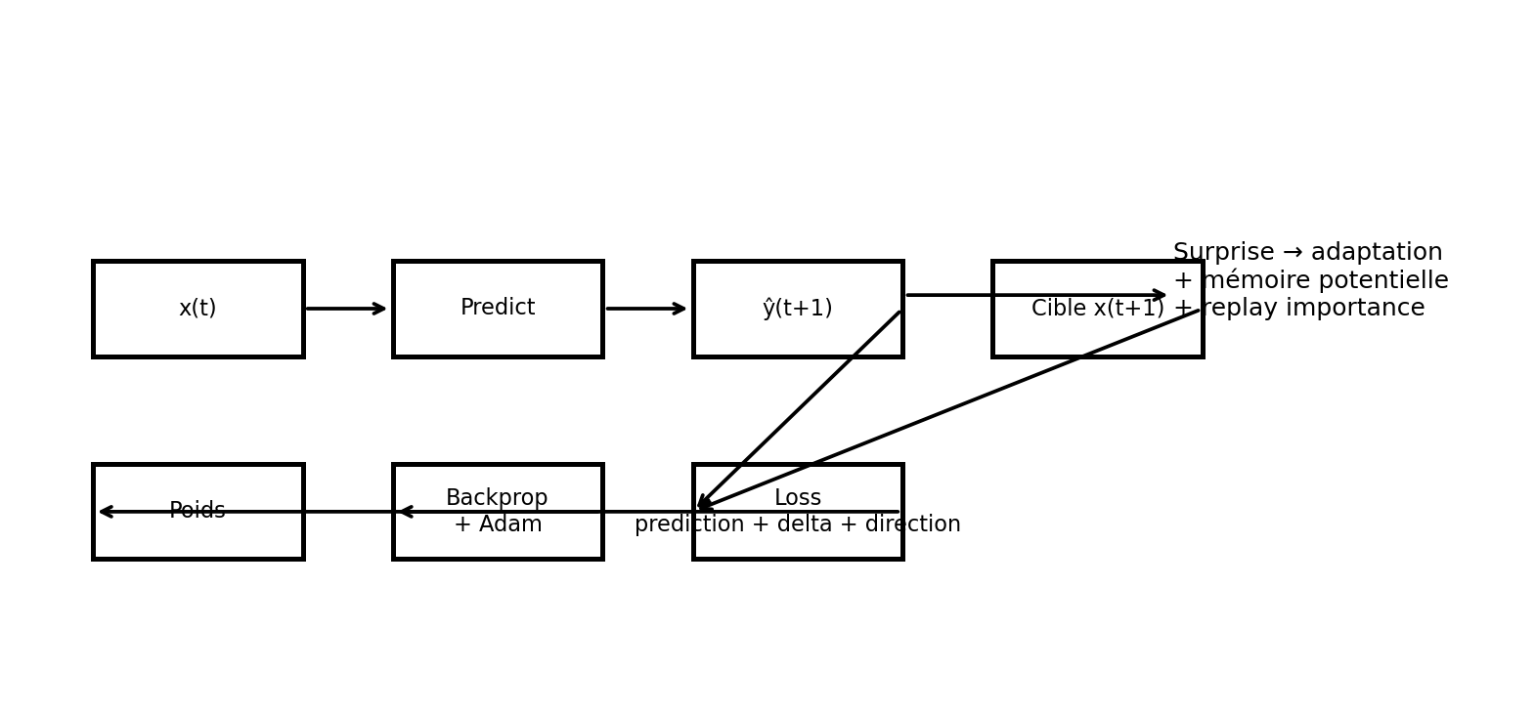
learnEvent transforme une séquence d'événements en apprentissage temporel. Le premier événement est stocké sans transition ; à partir du suivant, le moteur entraîne une paire lastInput → événement courant. Des transitions multi-step supplémentaires sont échantillonnées avec des probabilités décroissantes.
La loss combine trois composantes pondérées : predictionLossWeight, deltaLossWeight et directionLossWeight. Le code normalise ces trois poids pour conserver une échelle stable lorsqu'ils sont modifiés en runtime.
Mécanisme | Rôle
Prediction loss | erreur sur la prédiction
Delta loss | cohérence de la correction
Direction loss | cohérence de la direction du déplacement
Surprise | pression liée à l'erreur/prediction
Adam | mise à jour des poids avec moments m/v
Gradient clip | limite les gradients trop grands
Protection | rend l'adaptation plus prudente quand nécessaire
Le code sépare explicitement apprentissage et génération. Cela est important pour comprendre pourquoi un correcteur de génération peut modifier la trajectoire produite sans devenir automatiquement une nouvelle cible d'apprentissage.

10. Génération autoregressive et anti-wave
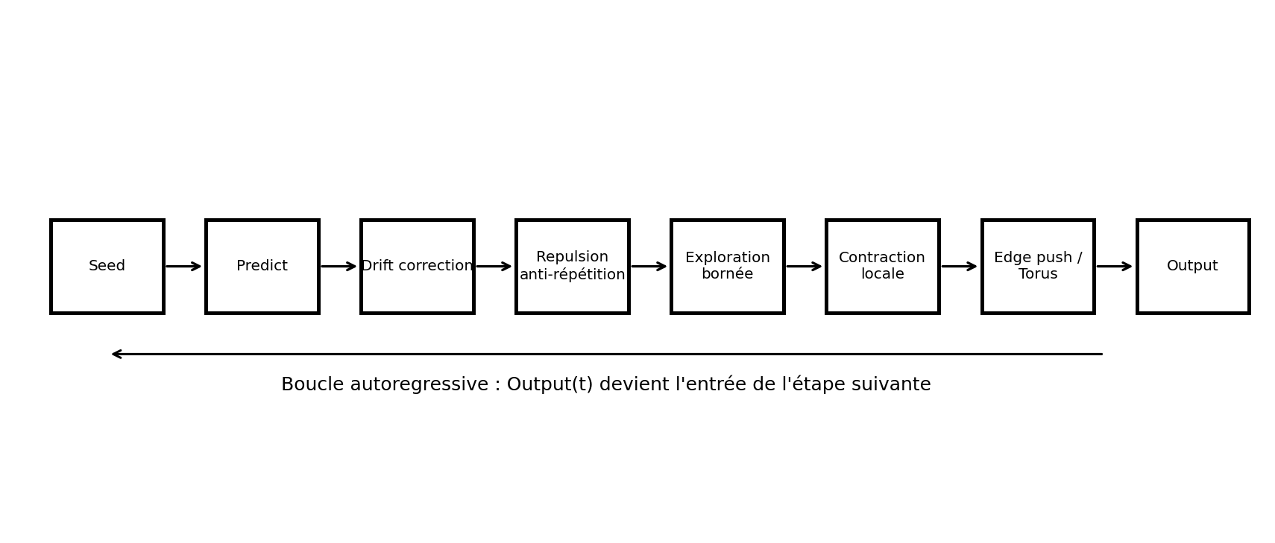
generateStep commence par predict(input), puis applique plusieurs mécanismes de génération. Dans V30.1.5, ils sont bornés et séparés du passage avant appris.
- Correction de dérive aux bords : une pression est détectée vers les zones >0.80 ou <0.20 lorsqu'elle continue dans le même sens que la deltaEMA.
- Répulsion des vecteurs générés récents lorsque leur distance tombe sous diversityRadius.
- Exploration stochastique bornée, modulée par trajectoryNovelty.
- Compensation douce de contraction locale après le contrôleur de diversité.
- edgePush sur les dimensions linéaires ; les dimensions toriques passent par maskedWrap.
- Calcul de generatedDelta puis mise à jour de deltaEMA et des métriques de diversité.
- AutoTune est appelé à la fin de generateStep.
Conséquence conceptuelle : la prediction issue des poids et le vecteur final généré ne sont pas exactement la même chose. Le premier est le résultat du modèle ; le second est le résultat du modèle plus des contrôles de génération. Cette distinction est centrale lorsqu'on évalue la fidélité à ce que le Transformer a appris.
Le code expose aussi generationWindowSize, diversityRadius, diversityRepulsionGain, diversityNoiseGain, diversityMaxCorrection, localDiversityWindow, localDiversityFloor, localDiversityGain, localDiversityMaxCorrection et les paramètres de drift/edge. Ils doivent être considérés comme des contrôles de trajectoire, pas comme des nouveaux poids appris.

11. Paramètres runtime et sécurité des changements
Le moteur fournit runtimeParameterNames, getParameter, setParameter, setParameters et runtimeConfig. Les paramètres structurels inputSize, outputSize, windowSize, longMemorySize, hiddenSize, numHeads, headSize, numExperts et trajectoryMemorySize sont explicitement interdits en modification à chaud.
Pourquoi ? Parce que ces dimensions déterminent la taille des matrices et des mémoires déjà allouées. Changer ces tailles nécessiterait une nouvelle instance.
Catégorie | Exemples | À chaud ?
Structure | hiddenSize, numHeads, numExperts | Non
Apprentissage | learningRate, gradientClip | Oui
Attention | attentionTemperature, routerTemperature | Oui
Mémoire | memoryRetrievalGain, replayRate | Oui
Trajectoire | trajectoryRetrievalGain, velocityGain | Oui
Diversité | diversityRadius, repulsionGain, noiseGain | Oui
Génération | deltaScale, generationWindowSize | Oui
Contrôleurs | autoTune*, metaLearn* | Oui
Le Studio possède en plus un morphing asynchrone : un paramètre numérique peut être déplacé progressivement vers une cible sur un nombre de pas donné.

12. AutoTune et MetaLearn
Contrôleur | Entrées observées | Paramètres ajustés
AutoTune | novelty + diversity EMA | trajectoryExplorationGain, diversityNoiseGain, attentionTemperature
MetaLearn | error, surprise, recall, interference, protection | learningRate, replayRate, protectionStrength, memoryRetrievalGain
AutoTune agit sur la génération/runtime et ne change ni les dimensions structurelles ni les poids appris. Le code indique explicitement qu'il ajuste les paramètres de génération à partir de la nouveauté/diversité mesurées.
MetaLearn régule la stratégie d'apprentissage, pas la structure du réseau. Il s'exécute après de vrais événements d'apprentissage, pas pendant le replay. Il compare plusieurs EMA à des cibles et déplace les paramètres dans des bornes configurées.
AutoTune : métrique → erreur → exploration/bruit/température
MetaLearn : erreur/surprise/rappel/interférence → pression → LR/replay/protection/rappel

13. HPTransformerStudio : interface et pages
Studio V8.4.0 construit une fenêtre unique avec navigation par pages. Le code décrit notamment Dashboard, Controls, Generation, Graphs, Heatmaps, Memory Live, Surprise Live, AutoTune, MetaLearn, Presets, Snapshots/RCU et Logs.
Page / zone | Fonction
Dashboard | vue d'état et commandes principales
Controls | sliders et paramètres runtime
Generation | presets et réglages de génération
Memory Live | rappel mémoire et état mémoire
Surprise Live | surprise, erreurs et adaptation
Graphs | courbes de loss, surprise, entropie, rappel, etc.
Heatmaps | visualisation de profils/activités
Presets | familles de presets spécialisés
Sets | configurations complètes coordonnées
RCU / Snapshots | sauvegarde/restauration de l'état
OSC | entrée/sortie réseau et bus
Logs | journal opérationnel
Les sliders appellent transformer.setParameter(param, exact, false). L'éditeur manuel accepte volontairement une syntaxe restreinte nom = nombre|true|false et n'interprète pas de code arbitraire.

14. OSC temps réel, bus et latence
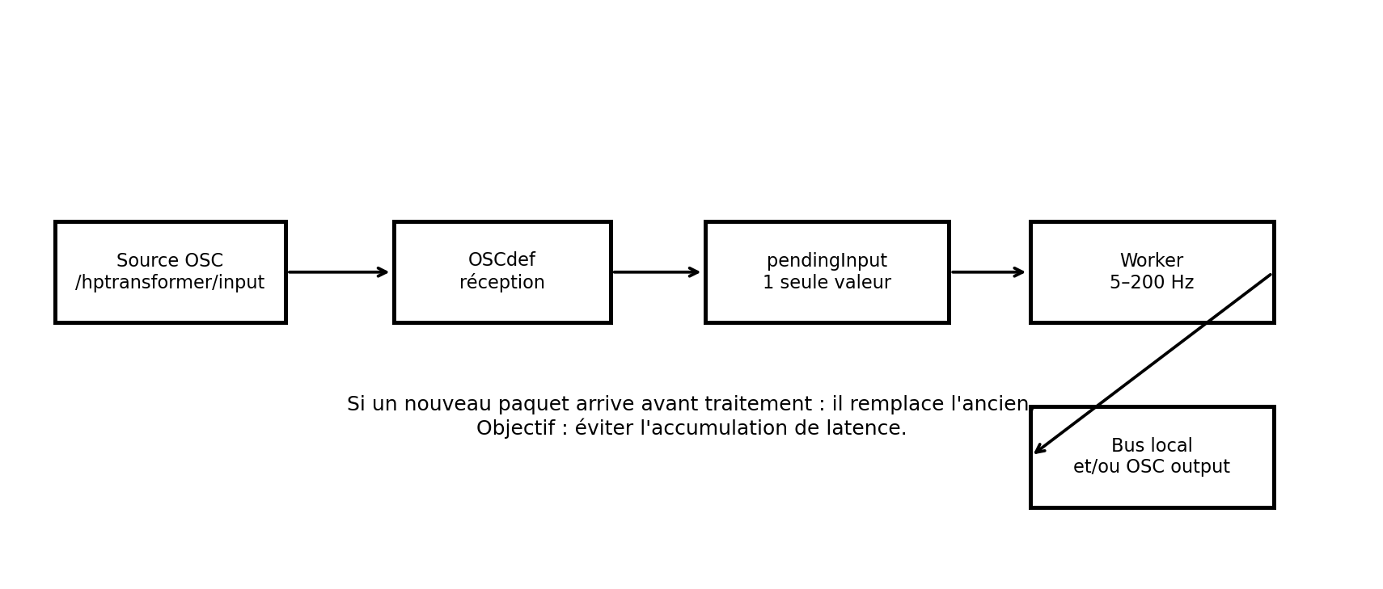
Le Studio V8.4.0 implémente une réception OSC bornée : oscPendingInput ne conserve qu'une seule valeur en attente. Si un nouveau paquet arrive avant le traitement du précédent, le nouveau remplace l'ancien et oscDroppedCount augmente. Ce choix évite qu'une file d'attente accumule de la latence.
Paramètre OSC | Valeur par défaut
Port entrée | 57120
Port sortie | 57130
Input path | /hptransformer/input
Output path | /hptransformer/output
Worker | 50 Hz
Learning divider | 2
Follow mix | 0.35
Modes | Learn + Generate / Learn only / Predict only / Generate only
Le worker lit pendingInput à intervalles réguliers, puis appelle learnEvent et/ou generateStep/predict selon le mode. La sortie peut être envoyée au ControlBus si attaché et/ou à une destination OSC.
Le suivi direct mélange la sortie modèle et l'entrée : output = output*(1-followMix) + input*followMix. À 0, le modèle est privilégié ; à 1, l'entrée est suivie. Cette fonction appartient à l'interface OSC, pas au Transformer appris.

15. Presets, configuration sets et snapshots
Le Studio contient plusieurs familles de presets : généraux, AutoTune, MetaLearn, génération, mémoire et surprise. Il propose aussi des jeux complets coordonnant apprentissage + génération + mémoire + surprise + AutoTune + MetaLearn.
Famille | Exemples de réglages
Génération | temperature, deltaScale, exploration, noise, repulsion
Mémoire | writeThreshold, retrievalGain, recallSize, replayRate
Surprise | threshold, gain, adaptationFast/Slow
AutoTune | interval, strength, smoothing, targets
MetaLearn | interval, strength, targets, bornes
Sets complets | combinaison de plusieurs familles
La sauvegarde de session capture l'état du moteur et de la GUI, mais reconstruit proprement les objets Qt, OSCdef, NetAddr et Routine plutôt que de les archiver directement.

16. Graphes, heatmaps et diagnostics
Le Studio maintient des séries pour loss, surprise, entropie, rappel mémoire et rappel trajectoire, ainsi que leurs EMA. Le moteur expose de nombreuses métriques de diagnostic : loss, outputLoss, deltaLoss, directionLoss, expertBalanceLoss, surprise, surpriseEMA, errorEMA, replayLoss, interferenceScore, entropy, memoryRecall, memoryNovelty, generationDiversity, generationNovelty, generationPressure et métriques de contraction.
Métrique | Question pratique
Loss | La prédiction apprend-elle la transition observée ?
Surprise | Le nouvel événement est-il inhabituel par rapport au modèle ?
Memory recall | La mémoire est-elle réellement sollicitée ?
Trajectory novelty | La trajectoire actuelle est-elle nouvelle ?
Generation diversity | Les sorties se contractent-elles ?
Generation pressure | Le contrôleur détecte-t-il une pression de contraction ?
Router entropy | Le router devient-il trop concentré ou reste-t-il distribué ?
Interference | Une adaptation récente perturbe-t-elle d'autres comportements ?

17. Procédures d'utilisation recommandées

17.1 Calibration
- Commencer avec AutoTune et MetaLearn désactivés.
- Vérifier que les 8 dimensions sont correctement normalisées et que le TorusMask correspond à leur nature.
- Utiliser le preset OSC calibration si l'objectif est de vérifier la chaîne réseau avant d'augmenter la plasticité.
- Observer prediction, loss, surprise et mémoire avant d'activer les mécanismes de génération plus exploratoires.

17.2 Apprentissage
- Envoyer des événements réels successifs plutôt que des vecteurs isolés si l'objectif est l'apprentissage temporel.
- Surveiller loss + directionLoss, pas uniquement la loss totale.
- Vérifier que replay et mémoire ne deviennent pas dominants sans nécessité.
- Activer progressivement AutoTune ou MetaLearn si l'on veut qu'ils modifient automatiquement les paramètres.

17.3 Génération
- Comparer la prediction brute à la sortie generateStep lorsque l'on étudie la fidélité du modèle.
- Augmenter les contrôles anti-contraction progressivement.
- Mesurer diversité, distance consécutive et variance par dimension.
- Utiliser le TorusMask uniquement pour les dimensions qui ont réellement une topologie circulaire.

17.4 Temps réel
- Choisir un processHz adapté au flux entrant.
- Le mode 'dernière valeur' réduit la latence mais accepte volontairement des remplacements de paquets.
- Utiliser followMix comme un paramètre de suivi de l'entrée, et non comme une modification du réseau.
- Tester d'abord avec 'Test sortie 8D' et logs détaillés.

18. Dépannage et erreurs typiques
Symptôme | Vérifications
Parse error SC | Conserver strictement la structure des méthodes et parenthèses de la version de base.
Index not Integer / Array | Vérifier qu'une dimension scalaire n'a pas reçu un Array imbriqué ; cleanSizedVector existe précisément pour normaliser les formes.
Sortie plate / contraction | Observer generationDiversity, localContractionPressure, diversityRadius, repulsion/noise et edge/drift.
Sortie aux bords | Vérifier driftEmaDecay, driftGain, driftMaxCorrection et edgePush ; comparer aussi prediction brute et generateStep.
OSC en retard | Observer processHz, dropped/replaced count, workerBusy et pending.
Apprentissage trop rapide | Réduire learningRate, augmenter protectionStrength, vérifier replayRate.
Mémoire trop dominante | Réduire memoryRetrievalGain ou memoryRecallSize et observer memoryRecall.
Experts déséquilibrés | Observer router entropy / expert usage et expertBalanceLoss.
Dans ce projet, une erreur de syntaxe n'est pas nécessairement un problème d'algorithme. Les versions SuperCollider strictes sont sensibles à la structure des blocs ; lorsqu'une modification doit être minimale, il est préférable de modifier une seule méthode ciblée et de conserver les conventions de syntaxe de la base.

19. Référence rapide des paramètres
Paramètre | Famille | Interprétation
learningRate | apprentissage | vitesse de mise à jour
gradientClip | apprentissage | borne du gradient
predictionLossWeight / deltaLossWeight / directionLossWeight | loss | poids relatifs normalisés
attentionTemperature | attention | concentration des poids d'attention
routerTemperature | MoE | concentration du routage
residualScale | architecture runtime | poids du chemin attention
expertScale | architecture runtime | poids de la contribution MoE
deltaScale | sortie | amplitude de la correction
memoryRetrievalGain | mémoire | force du contexte rappelé
replayRate / replayBatchSize | replay | fréquence et taille du replay
protectionStrength | stabilité | prudence d'adaptation
trajectoryRetrievalGain | trajectoire | force du rappel dynamique
trajectoryVelocityGain | trajectoire | poids de la vitesse
trajectoryAccelerationGain | trajectoire | poids de l'accélération
trajectoryExplorationGain | génération | exploration stochastique bornée
diversityRadius | anti-répétition | distance sous laquelle la répulsion agit
diversityRepulsionGain | anti-répétition | force de répulsion
diversityNoiseGain | exploration | bruit borné
diversityMaxCorrection | sécurité génération | correction maximale
localDiversityFloor | anti-contraction | seuil minimal de diversité locale
localDiversityGain | anti-contraction | force de compensation
generationWindowSize | génération | fenêtre utilisée par predict
driftGain / driftMaxCorrection | anti-dérive | correction de bord basée sur deltaEMA
autoTuneEnabled + autoTune* | automatisation | ajustement de génération/runtime
metaLearnEnabled + metaLearn* | méta-apprentissage | ajustement de stratégie d'apprentissage
torusMask | géométrie | topologie par dimension

20. Glossaire
Terme | Définition dans ce projet
Attention | mécanisme qui pondère des éléments de la mémoire par similarité Q/K.
Q/K/V | Query, Key, Value des têtes d'attention.
Head | tête d'attention indépendante avec ses propres poids/gates.
MoE | Mixture of Experts : plusieurs experts dont les sorties sont mélangées par un router.
Delta | correction apprise appliquée à l'entrée.
Prediction | entrée + delta, avec wrap ou clipping selon le masque.
Short memory | historique récent utilisé par l'attention.
Long memory | souvenirs récupérables par similarité.
Replay | réapprentissage de paires conservées.
Trajectory memory | mémoire de dynamique : vitesse et accélération.
Novelty | mesure de nouveauté utilisée dans plusieurs contrôleurs.
Diversity | mesure de dispersion des sorties générées.
Torus | topologie circulaire 0↔1 pour une dimension.
Runtime parameter | paramètre modifiable sans reconstruire les matrices.
AutoTune | contrôleur automatique orienté génération/diversité.
MetaLearn | contrôleur automatique orienté stratégie d'apprentissage.
RCU | mécanisme de publication/snapshot runtime utilisé par le moteur et piloté par Studio.
OSC | Open Sound Control, transport utilisé par Studio pour le temps réel.
ControlBus | bus SuperCollider permettant une sortie locale vers le système audio/synth.

Annexe A — API opérationnelle essentielle
// prédiction
transformer.predict(input, requestedWindowSize)

// apprentissage d'une paire
transformer.learnPair(input, target)

// apprentissage événementiel
transformer.learnEvent(event)

// génération d'un pas
transformer.generateStep(input)

// génération multi-step
transformer.generate(seed, count)

// lecture/écriture runtime
transformer.getParameter(\deltaScale)
transformer.setParameter(\deltaScale, 0.25)
transformer.runtimeConfig

// contrôleurs
transformer.enableAutoTune
transformer.disableAutoTune
transformer.enableMetaLearning
transformer.disableMetaLearning

// reset
transformer.resetLearning
transformer.resetMemory
transformer.resetAll

Annexe B — Checklist avant une session
- ☐ 8D d'entrée valides, toutes dans [0,1].
- ☐ TorusMask vérifié dimension par dimension.
- ☐ AutoTune OFF pour la calibration initiale.
- ☐ MetaLearn OFF pour la calibration initiale.
- ☐ Loss / surprise / mémoire observables.
- ☐ Prediction brute distinguée de generateStep.
- ☐ OSC ports et paths vérifiés.
- ☐ processHz adapté au débit réel.
- ☐ FollowMix compris avant activation.
- ☐ Snapshot/session sauvegardé avant expérimentation importante.

Mise à jour V30.1.5 / V8.4.0
Cette section remplace les recommandations V30.0 / V8.3.0 relatives au replay, à l’interférence et aux presets. Elle décrit la version validée de travail de HPtransformerRT et son intégration dans HPTransformerStudio.
Statut de la version
HPtransformerRT V30.1.5 RELEASE et HPTransformerStudio V8.4.0 sont les versions de référence de ce guide. Les tests complets ont terminé sans erreur, avec diagnostics adaptatifs cohérents et replay adaptatif opérationnel.

Contrôleur anti-interférence adaptatif
Le contrôleur mesure un conflit de replay, lisse ce signal dans interferenceEMA et adapte uniquement la probabilité de replay. Il ne multiplie pas directement le taux d’apprentissage, les gradients Adam ou la force de protection. Cette approche conservatrice évite la propagation de tableaux dans les calculs scalaires.
Paramètre | Défaut validé | Plage recommandée | Rôle
adaptiveInterferenceEnabled | true | true / false | Active le contrôleur.
adaptiveReplayMin | 0.06 | 0.02 à 0.08 | Plancher du replay adaptatif.
adaptiveReplayMax | 0.20 | 0.08 à 0.20 | Plafond de replay.
adaptiveInterferenceThreshold | 0.0020 | 0.0015 à 0.0030 | Seuil de déclenchement.
adaptiveInterferenceSmoothing | 0.95 | 0.90 à 0.98 | Lissage EMA du conflit.
adaptiveReplayBoost | 0.06 | 0.03 à 0.06 | Hausse maximale au-dessus du replay de base.

État adaptatif et diagnostics
L’état adaptatif est regroupé dans un seul IdentityDictionary interne, adaptiveState. Cette organisation maintient la classe sous la limite pratique de variables d’instance et empêche les collisions observées dans les versions intermédiaires.
model.adaptiveStateStatus.postln;
status = model.statusSilent;
[
status[\adaptiveInterferenceEMA],
status[\adaptiveReplayRate],
status[\adaptiveLearningScale],
status[\adaptiveProtectionScale],
status[\adaptiveInterferenceAdjustments]
].postln;
Au démarrage, les valeurs attendues sont replay 0.08, interférence 0.0, learningScale 1.0, protectionScale 1.0 et ajustements 0. Le compteur d’ajustements est un entier.

Réglages de référence
Profil | Replay base | Gain mémoire | Replay max | Usage
Nominal validé | 0.08 | 0.10 | 0.20 | Point de départ général.
RT modéré validé | 0.12 | 0.10 | 0.18 | Temps réel avec protection accrue et plafond CPU.
Mémoire maximale | 0.16 | 0.12 | 0.20 | Conservation prioritaire.
Faible charge CPU | 0.02 | 0.06 | 0.08 | Latence prioritaire, protection minimale.

HPTransformerStudio V8.4.0
Le Studio ajoute les contrôles Adaptive threshold, Adaptive smoothing, Adaptive replay boost et Adaptive replay max dans Controls et Mémoire Live. Le moniteur mémoire affiche adaptiveInterferenceEMA, adaptiveReplayRate, adaptiveInterferenceAdjustments et la calibration active.
Les presets Diagnostic neutre et Calibration OSC désactivent l’anti-interférence. Retour sécurisé utilise un plafond 0.18. Faible charge CPU utilise le seuil 0.0030, un lissage 0.97, un boost 0.03 et un plafond 0.08. Les presets RT modéré validé et Mémoire maximale V30.1.5 sont ajoutés à la famille Mémoire.

Procédure conseillée en temps réel
- Commencer avec le profil nominal ou RT modéré validé.
- Laisser AutoTune et MetaLearn désactivés pendant la calibration du contrôleur anti-interférence.
- Surveiller adaptiveReplayRate, adaptiveInterferenceEMA et adaptiveInterferenceAdjustments.
- Si le replay reste au plafond et que la latence augmente, réduire adaptiveReplayMax ou utiliser Faible charge CPU.
- Conserver la politique OSC latest value wins, Details OFF, 50 Hz et Learn / N = 2 comme point de départ.

Méthodes et champs ajoutés
- updateAdaptiveInterference(measuredConflict)
- adaptiveStateStatus
- adaptiveReplayRateValue
- adaptiveInterferenceValue
- adaptiveLearningScaleValue
- adaptiveProtectionScaleValue
- adaptiveInterferenceAdjustmentsValue

Paramètres runtime ajoutés
adaptiveInterferenceEnabled = true
adaptiveReplayMin = 0.06
adaptiveReplayMax = 0.20
adaptiveInterferenceThreshold = 0.0020
adaptiveInterferenceSmoothing = 0.95
adaptiveReplayBoost = 0.06

Résultats de validation de référence
Le test complet V30.1.5 a réduit le nombre d’ajustements de 1547 à 1024 par rapport au seuil 0.0015, soit environ 34 %, tout en conservant une amélioration moyenne du score lorsque le contrôleur était activé. Ces valeurs sont des repères expérimentaux, pas une garantie universelle pour tous les flux.
Critères d’acceptation recommandés : aucune erreur SuperCollider, PASS complet, aucune valeur adaptative de type tableau, validation améliorée, replay revenant vers sa valeur nominale lorsque l’interférence diminue, et charge CPU compatible avec le contexte réel.

